**江苏省仪征中学2022-2023学年度第一学期高三物理学科导学案**

电场能的性质（第2课时）

研制人：韦娟  审核人：许强龙

班级： 姓名： 学号： 授课日期：2022.9.4

**【课程标准】**

知道静电场中的电荷具有电势能。了解电势能、电势和电势差的含义。知道匀强电场中电势差与电场强度的关系。

**【自主导学】**

1．静电场中的四类图象

**【重点导思】**

第1维度：*v*­*t*图象

例1如图甲所示，光滑绝缘水平面上有一沿水平方向的电场，MN是其中的一条直线，线上有A、B、C三点，一带电荷量为＋2×10－3 C、质量为1×10－3 kg的小物块从A点由静止释放，沿MN做直线运动，其运动的v­t图象如图乙所示，其中B点处的切线斜率最大(图中标出了该切线)，C点处的切线平行于t轴，运动过程中小物块电荷量保持不变，则下列说法中正确的是(　　)

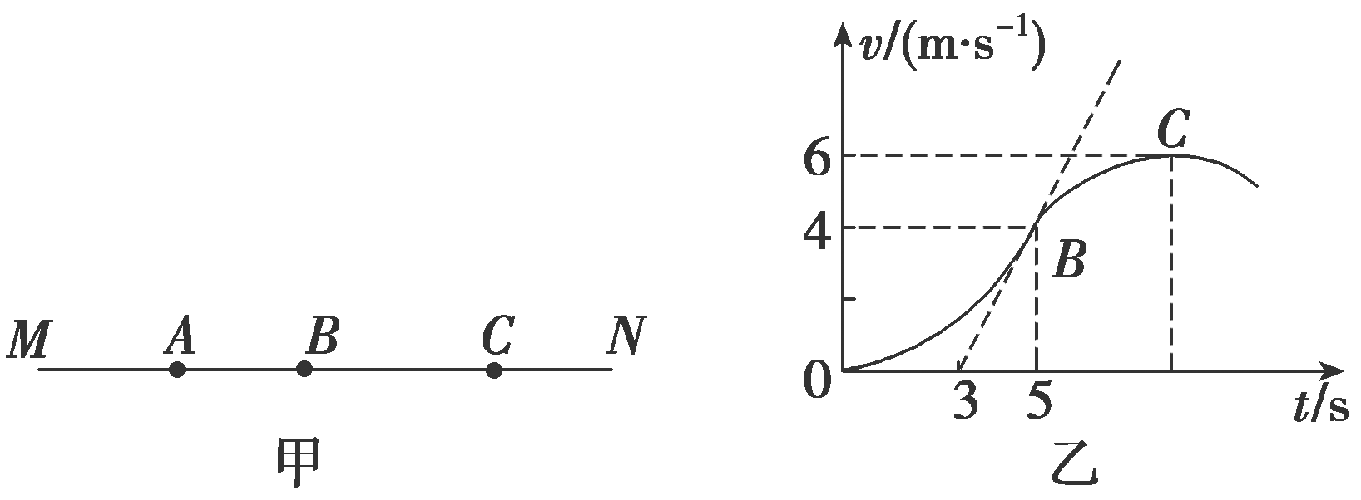A．A、B两点电势差UAB＝－4 V

B．小物块从B点到C点电场力做的功W＝10－2 J

C．B点为AC间电场强度最大的点，场强大小E＝2 V/m

D．由A到C的过程中小物块的电势能先减小后变大

第2维度：φ­x图象

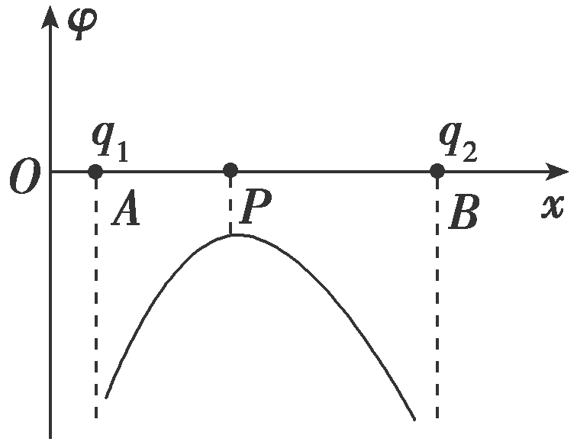例2两电荷量分别为q1和q2的点电荷固定在x轴上的A、B两点，两点电荷连线上各点电势φ随坐标x变化的关系图象如图所示，其中P点电势最高，且xAP<xPB，则(　　)

A．q1和q2都是正电荷

B．q1的电荷量大于q2的电荷量

C．在A、B之间将一负点电荷沿x轴从P点左侧移到右侧，电势能先减小后增大

D．一点电荷只在电场力作用下沿x轴从P点运动到B点，加速度逐渐变小

第3维度：*E*­*x*图象

例3静电场在x轴上的电场强度E随x的变化关系如图所示，x轴正向为电场强度正方向，带正电的点电荷沿x轴运动，则点电荷(　　)

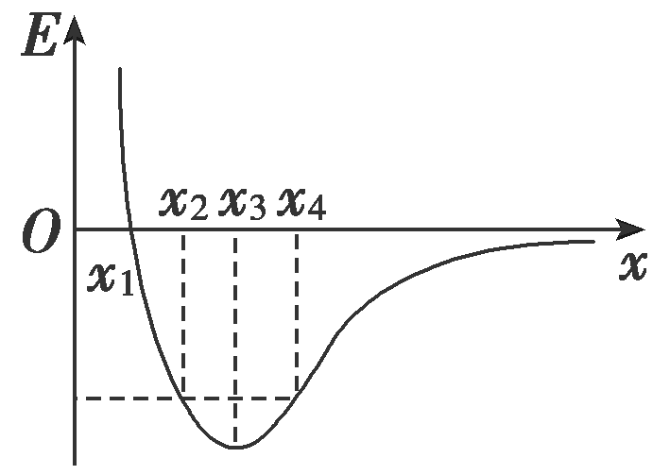A．在x2和x4处电势能相等

B．由x1运动到x3的过程中电势能减小

C．由x1运动到x4的过程中电场力先增大后减小

D．由x1运动到x4的过程中电场力先减小后增大

第4维度：*E*p­*x*图象

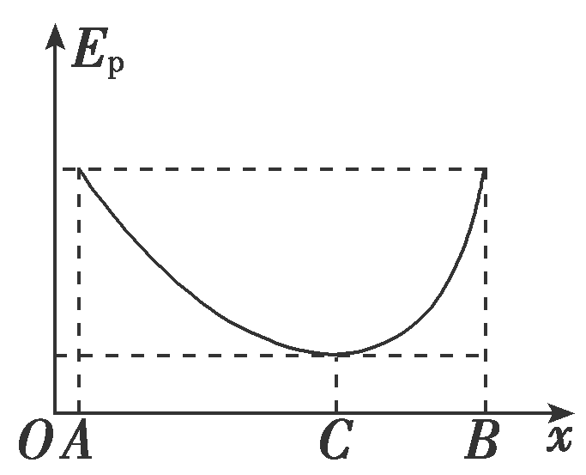例4将两个点电荷A、B分别固定在水平面上x轴的两个不同位置上，将一带负电的试探电荷在水平面内由A点的附近沿x轴的正方向移动到B点附近的过程中，该试探电荷的电势能随位置变化的图象如图所示，已知xAC>xCB，图中过C点的水平虚线与图线相切，两固定点电荷带电荷量的多少分别用qA、qB表示．则下列分析正确的是(　　)

A．两固定点电荷都带正电，且qA>qB

B．在AB连线内，C点的电场强度最小但不等于零

C．因试探电荷的电势能始终为正值，可知A、B两点间沿x轴方向的电场强度始终向右

D．如果将试探电荷的电性改为正电，则该电荷在C点的电势能最大

**【随堂导练】**

练1.一带负电的微粒只在电场力作用下沿x轴正方向运动，其电势能随位移x变化的关系如图所示，其中0～x1段是曲线，x1～x2段是平行于x轴的直线，x2～x3段是倾斜直线，则下列说法正确的是(　　)

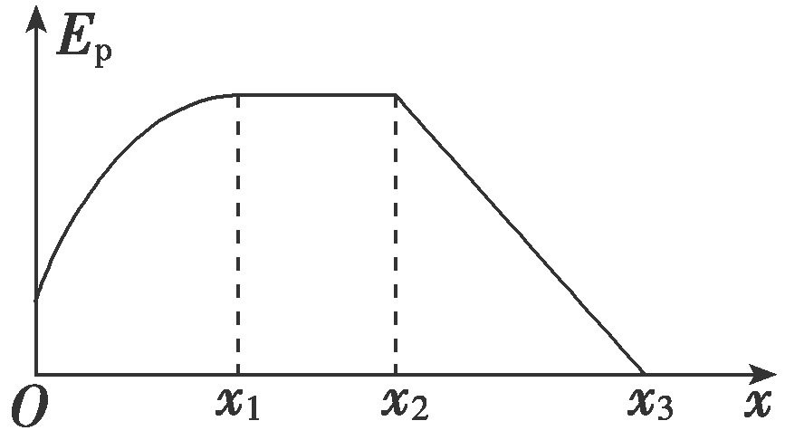A．0～x1段电势逐渐升高

B．0～x1段微粒的加速度逐渐减小

C．x2～x3段电场强度减小

D．x2处的电势比x3处的电势高

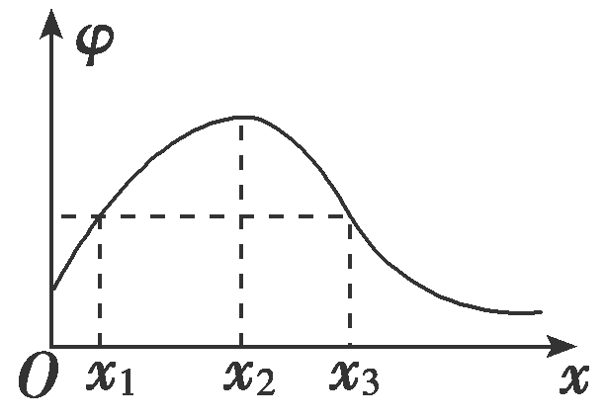练2.如图所示为某静电场中x轴上各点电势分布图，一个带电粒子在坐标原点O由静止释放，仅在电场力作用下沿x轴正向运动，则下列说法正确的是(　　)

A．粒子一定带正电

B．粒子运动到坐标轴上x2处速度最小

C．粒子从坐标轴上x1处运动到x3处，电场力的冲量为零

D．粒子从坐标轴上x1处运动到x2处，加速度先增大后减小

**【导学感悟】**本节课你学到了什么？

**_________________________________________________________________________________________**

**【导思总结】**

结合物理公式规律明确图象的斜率表示什么，斜率的正负代表什么，图象与横轴所夹面积是否有意义

在解决电场中的能量问题时常用到的基本规律有动能定理、能量守恒定律，有时也会用到功能关系．

**【导练巩固】见附页**